1. Przedmiot: Matematyka
2.Data: 27.03.2020
3. Temat lekcji: Klasyfikacja trójkątów. Własności trójkątów.
4. Notatka
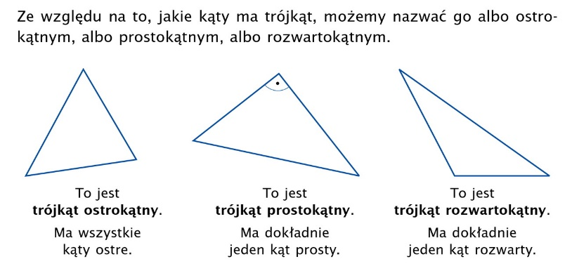

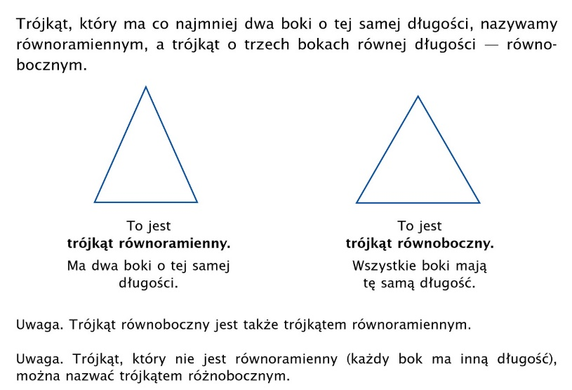

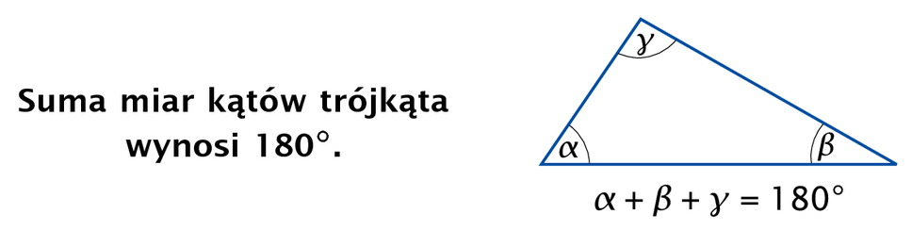
Link do obejrzenia:
- Klasyfikacja trójkątów https://www.youtube.com/watch?v=YkC9JZQgENk
- Suma miar kątów w trójkącie https://www.youtube.com/watch?v=lKvKuY8CZCw
W podręczniku ten temat to strony 162-168
5. Oblicz samodzielnie:
Proszę w zeszycie ćwiczeń cz2. Strony 5, 6, 7, 8.
6. Termin oddania pracy (najlepiej zrobić zdjęcie zeszytu i przesłać na e-mail) 30,03,2020 na e-mail matematykalw1@gmail.com

